Vedlegg D - Brukerinstruks for EMS-modell

Før man starter opp modellen må man se hvor mye bensin det er i tanket. Dette gjøres ved å se slider som er plassert på oversiden av tanken på aggregatet.

For å starte opp modellen må S1 på DC side betjenes for at batteri spennings forsyner 24 VDC deler. S2 sikring må betjenes for at energi fra generator eller landstrøm skal bli levert til batteriet. Sikring S3 må betjenes for å kunne levere tre fase strøm. Bryter på inverter må stå i posisjon «Unit on».

For det skal være mulig å betjene modellen fra HMI må denne skrues på riktig. Den vil starte opp når S1 sikringen er slått inn. For å få frem brukergrensesnittet til modellen må man trykke på svart kvadrat i øverst til venstre når LCD skjerm har skrudd seg på (se figur 1). Nå vil grafisk brukergrensesnitt bli tilgjengelig.

På brukergrensesnittet kan man lese av antall watt som går rundt omkring på modellen, spenning på DC side og kapasiteten på batteriet. I høyere hjørne vil du få oppgitt hvor lang tid det er til du må lade i forskjellige situasjoner. Actual er antall timer og minutter til du må lade i forhold til lasten. For å bytte mellom forskjellige driftstilstander trykker du på enten generator, shore eller batteri.

Støpsel farget med rødt er for generator strøm. Støpsel merket med blått er for landstrøm.

Hvis modellen ikke starter opp når S1 sikringen er betjent er batteriet utladet. Ingen deler vil slå seg på hvis dette er tilfelle. For å få start på anlegget må man enten bytte batteri eller forsyne PLS med 24 VDC fra en ekstern kilde.

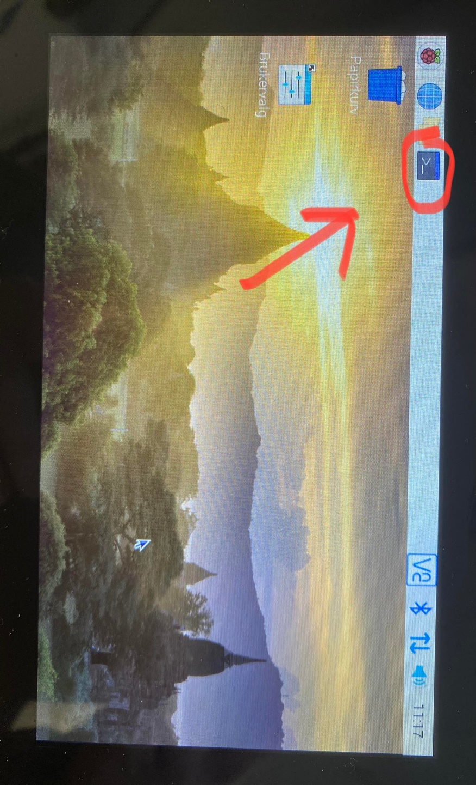
Figur 1: Visuell forklaring av LCD skjerm

